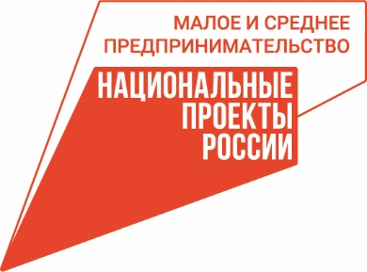 | 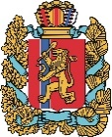  АГЕНТСТВО РАЗВИТИЯ  МАЛОГО И СРЕДНЕГО ПРЕДПРИНИМАТЕЛЬСТВА  КРАСНОЯРСКОГО КРАЯ | 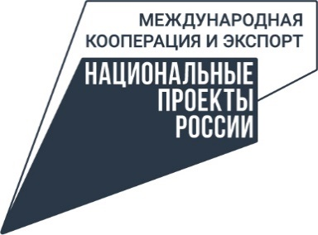

28.02.2023

Идёт приём заявок на региональный этап конкурса «Экспортёр года»

Предпринимателей Красноярского края приглашают принять участие в региональном этапе всероссийского конкурса «Экспортёр года-2023», который пройдёт уже в седьмой раз благодаря нацпроекту «Международная кооперация и экспорт», который инициировал Президент. Принять участие в конкурсе могут как представители малого и среднего предпринимательства, так и крупный бизнес.
Лучших выберут в следующих номинациях: «Экспортер года в сфере промышленности», «Экспортер года в сфере агропромышленного комплекса», «Новая география», «Прорыв года», «Лучшая женщина экспортер», «Лучший молодой предприниматель-экспортер».
«С каждым годом статус мероприятия растет, а победа в любой из номинаций становится залогом успешного взаимодействия с потенциальными и действующими торговыми партнерами. Как признаются наши конкурсанты, участие в таких мероприятиях подчеркивает статус организации, положение на рынке, потенциал и вектор развития компании, что играет на руку как топ-менеджерам, ответственным за внешнеэкономическую деятельность, так и руководству предприятия», – говорит руководитель Центра поддержки экспорта (подразделения центра «Мой бизнес») Красноярского края Евгения Пак.
Среди критериев, по которым конкурсная комиссия будет определять победителей – темпы прироста объёма реализуемой экспортной продукции, география поставок, количество созданных рабочих мест, участие в международных выставках-ярмарках и т.д. Одним из обязательных условий является наличие минимум одного иностранного контракта в 2023 году.
«Основная задача конкурса – популяризация и вовлечение предпринимателей-экспортёров региона в экспортную деятельность, стимуляция экспортной активности малого и среднего бизнеса, повышение конкурентоспособности товаров, производимых в нашем регионе. С каждым годом появляются новые номинации, которые соответствуют развитию и трендам экономики. Благодаря конкурсу у предпринимателей края есть уникальная возможность поделиться своими лучшими практиками. Успешная деятельность предприятий, становится хорошим примером для других компаний», – отметил заместитель руководителя агентства развития малого и среднего предпринимательства Красноярского края Роман Мартынов.
Мероприятие в нашем регионе организует Центр поддержки экспорта (подразделение центра «Мой бизнес» Красноярского края), который работает по нацпроектам «Малое и среднее предпринимательство» и «Международная кооперация и экспорт», инициированных Президентом.
Документы принимаются до 8 апреля 2024 года, положение конкурса опубликовано на сайте центра «Мой бизнес» мойбизнес-24.рф. Заявки на участие принимаются по ссылке: https://vk.cc/cuWyKu и по телефону 8-800-234-0-124.
Итоги регионального этапа будут подведены в конце апреля на торжественном мероприятии. Победители получат преимущества для участия в федеральном этапе конкурса, а также сертификаты и ценные призы.

Дополнительная информация для СМИ: + 7 (391) 205-44-32 (доб. 043), пресс-служба центра «Мой бизнес».

